第３５回静岡県すこやか長寿祭スポーツ・文化交流大会賞状・総合開会式回答用紙

競技団体名 |  | 記入者氏名

１ 競技大会用賞状の希望（財団で必要枚数を印刷し用意します）
区 分 | Ａ４縦版（文字は横書き）
個人用 | 枚
団体用 | 枚

２ 総合開会式参加者
参加予定者数 | 選 手 | 人
参加予定者数 | 家族・関係者 | 人 ※選手と同じ席を用意します
※開会式参加経費は負担金算出の中に含まれているため、必ず参列願いします。御家族・関係者も参加可能です。

７月１０日（水）開催予定の「出席者票」とあわせて、
６月２１日（金）までにご提出ください。(郵送またはFAXで)

【賞状のサンプル（Ａ４版）】
※用紙が縦、文字は横書きです。
※各競技の競技名が入ります。

図 表彰状のイメージ（個人用）
団体用は「貴チームは」から始まります

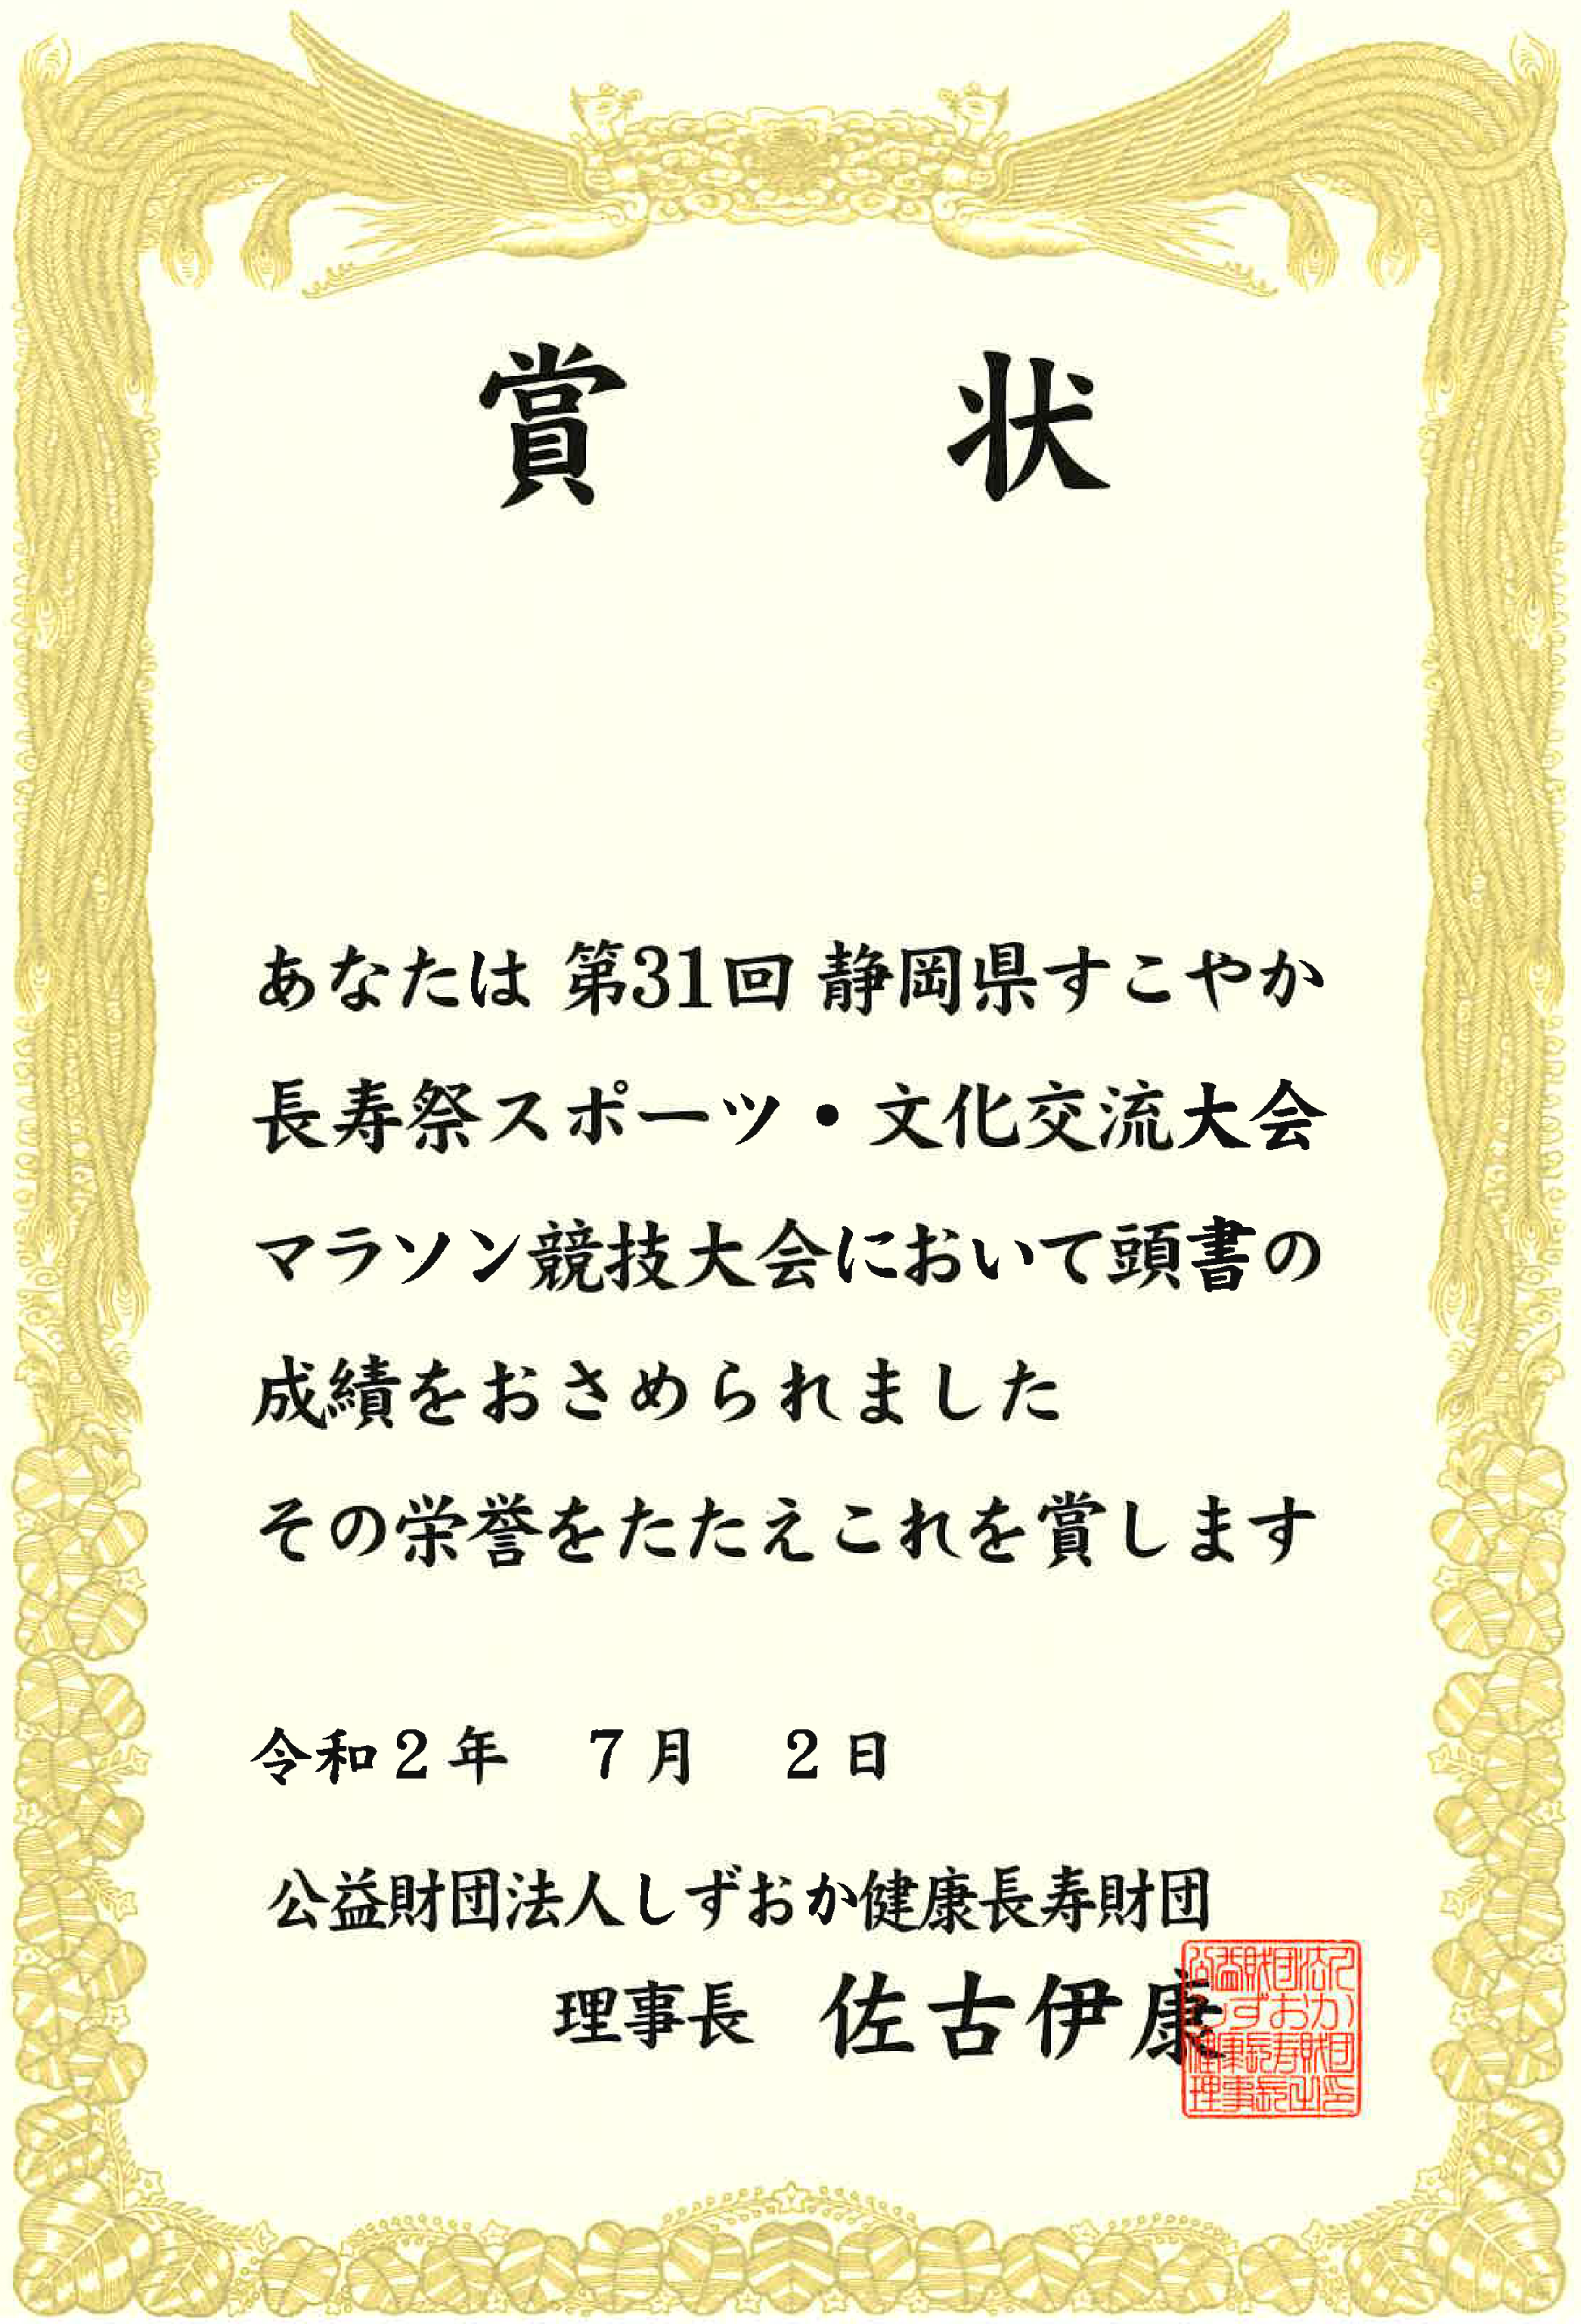

↓回数は35になります

該当する競技名が入ります→

↓日付は空白になります

